MANIFESTO ÁGIL

O objetivo da declaração do Manifesto Ágil é orientar as ações das equipes de trabalho, alinhando expectativas, tarefas, objetivos e ações das equipes multidisciplinares. Dessa forma, os times se tornam mais ágeis e focados naquilo que realmente agrega valor para o desenvolvimento e a conclusão de um projeto.

QUATRO PILARES DO MANIFESTO ÁGIL

- Indivíduos e interações mais que processos e ferramentas.
- Software em funcionamento mais que documentação abrangente.
- Colaboração com o cliente mais que negociação de contratos.
- Responder a mudanças mais que seguir um plano.
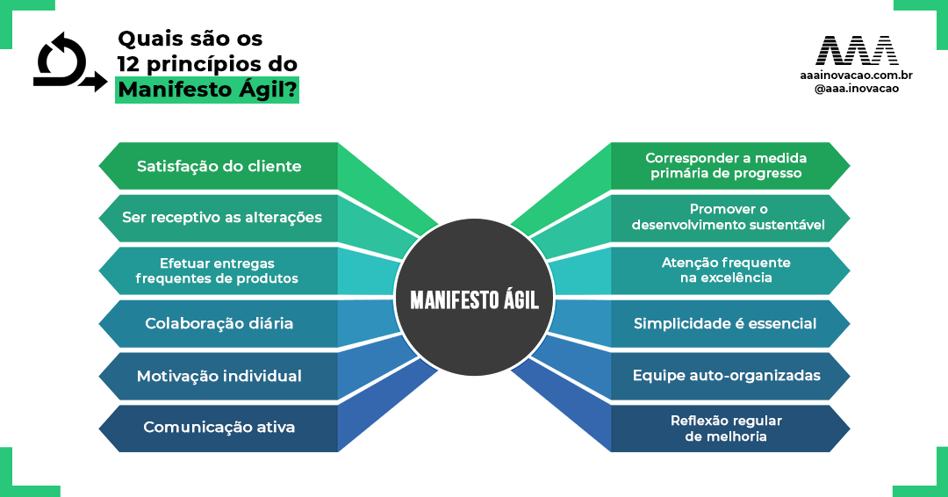
Embora sua metodologia tenha sido desenvolvida, originalmente, para facilitar a criação de projetos eficientes na área de tecnologia, por conta de sua eficiência, ela começou a ser usada em outros setores. Isso é possível porque a estrutura do Manifesto Ágil é baseada em quatro valores e doze princípios diferentes, que tem como foco a qualidade de entrega e a satisfação do cliente.

